**Manual de usuario**

El Web-Bot está formado por las funciones mínimas “suma, resta, multiplicación y división”, en el cual puede aprender o desaprender y reaprender por medio de inserción de datos.

Inicialmente ingresamos a localhost:8000/”Ingresamos la ruta que deseemos.”

Primeramente vamos a llamar a hash y ver los resultados que nos da a través de postman.

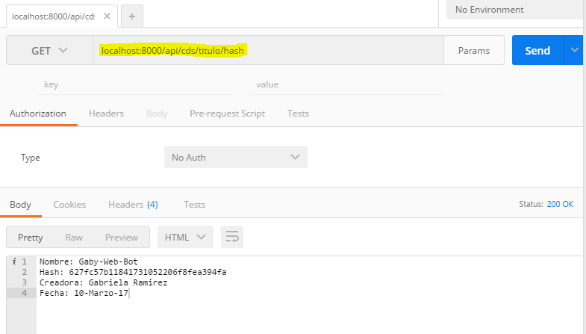

Posteriormente se puede entrar a la ruta: localhost:8000/api, es aquí donde podemos ver la información del api.

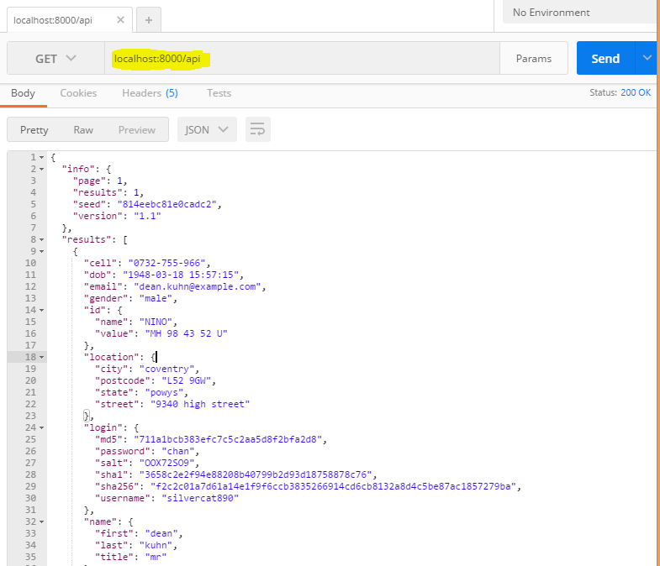

Aquí podemos ver los estados del web-bot lo que sabe hacer.

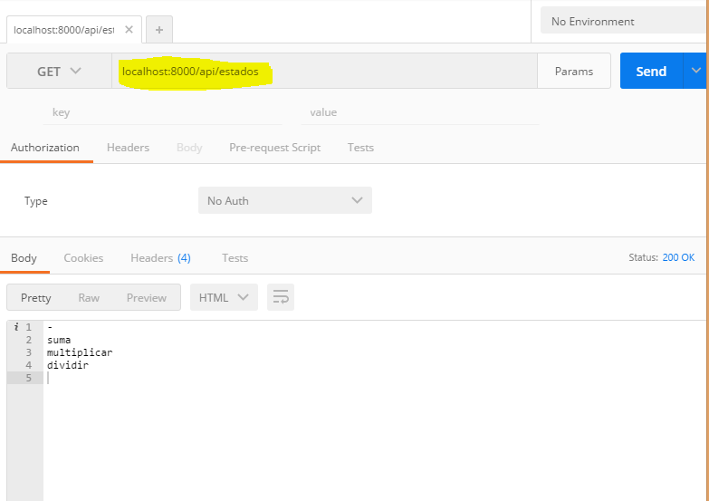

Vamos a ensenarle a realizar las operaciones (aprender).

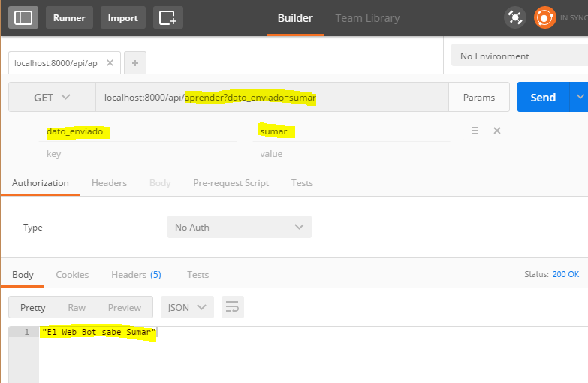

Restar:

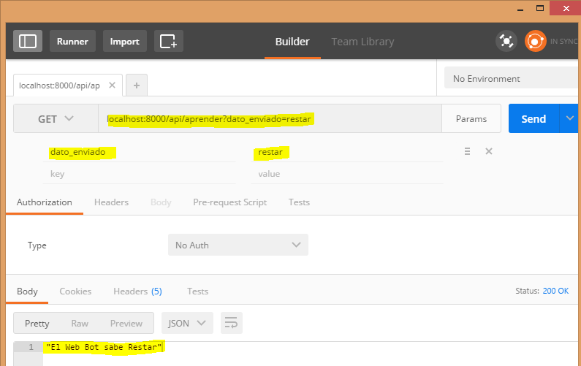

Así sucesivamente con las demás operaciones.

Posteriormente vamos a realizar operaciones para verificar el funcionamiento del mismo.

Suma:

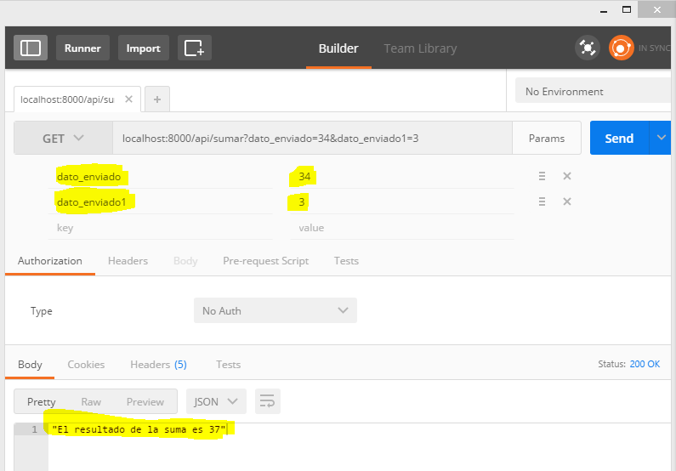

Multiplicar:

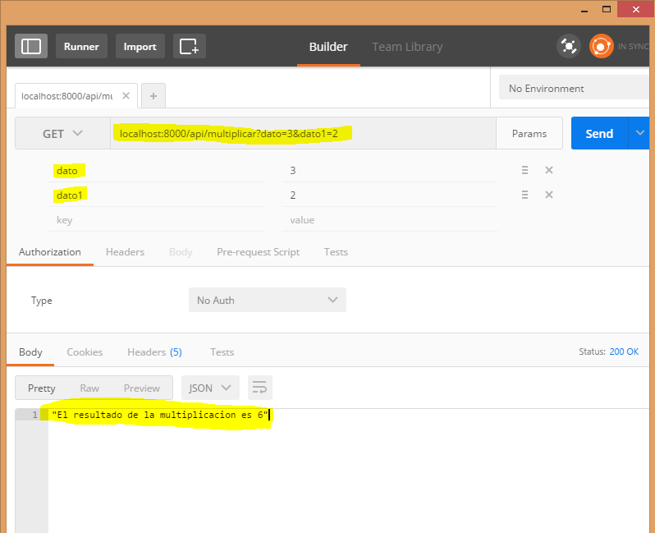

División:

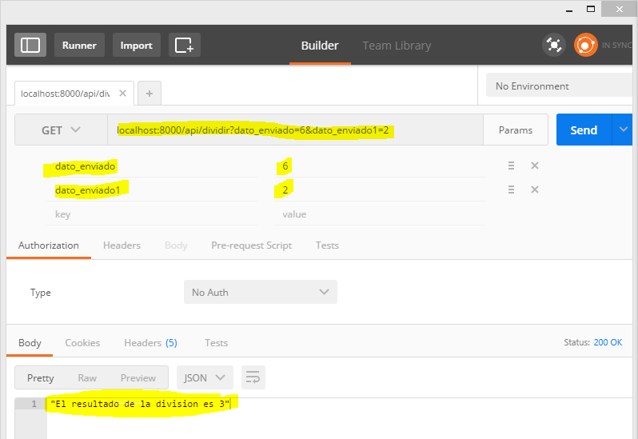

Resta:

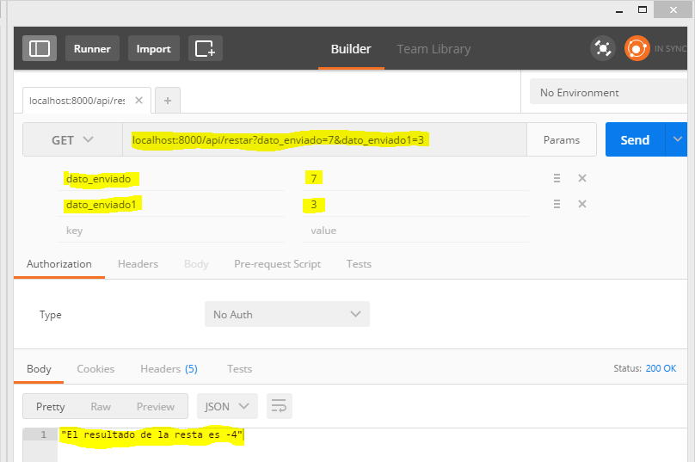

Muestra log de operaciones

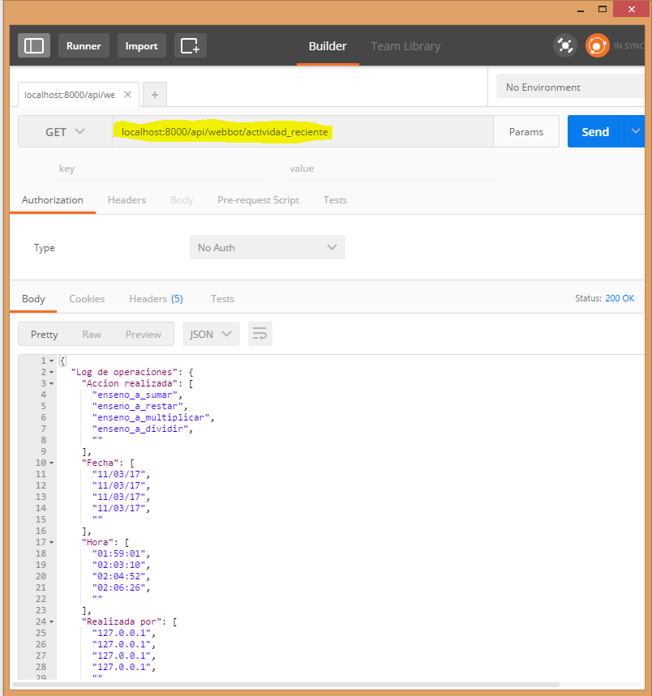

Se conecta a otro API.

